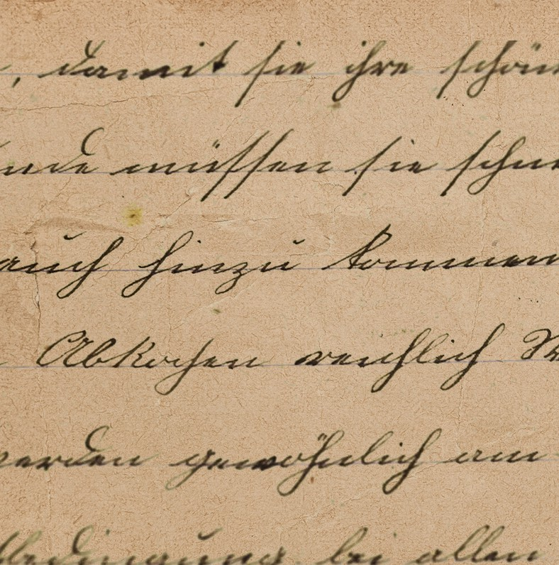
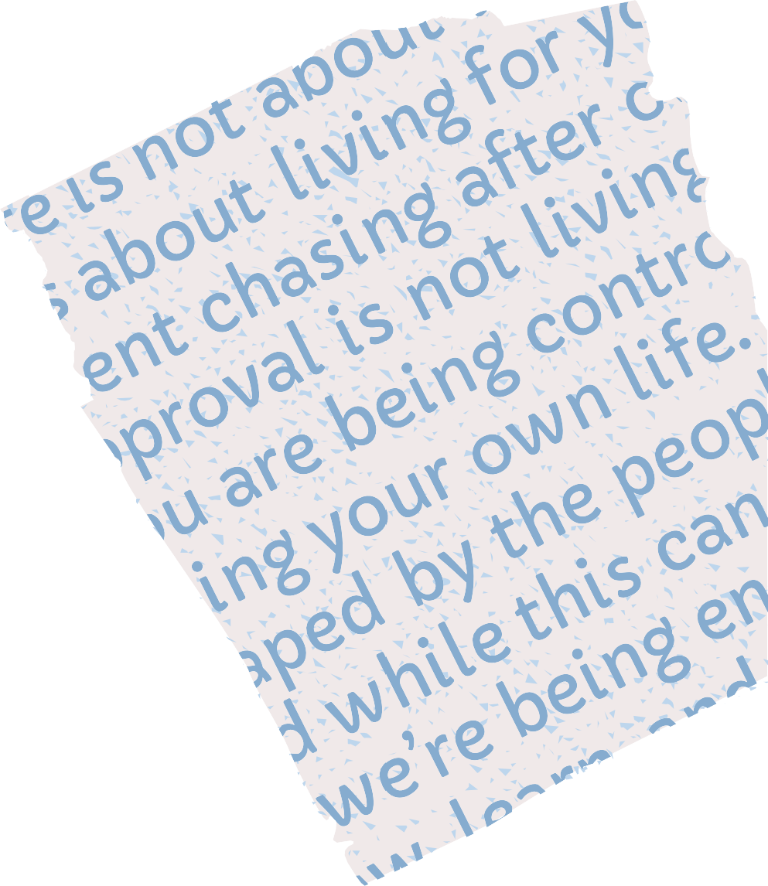
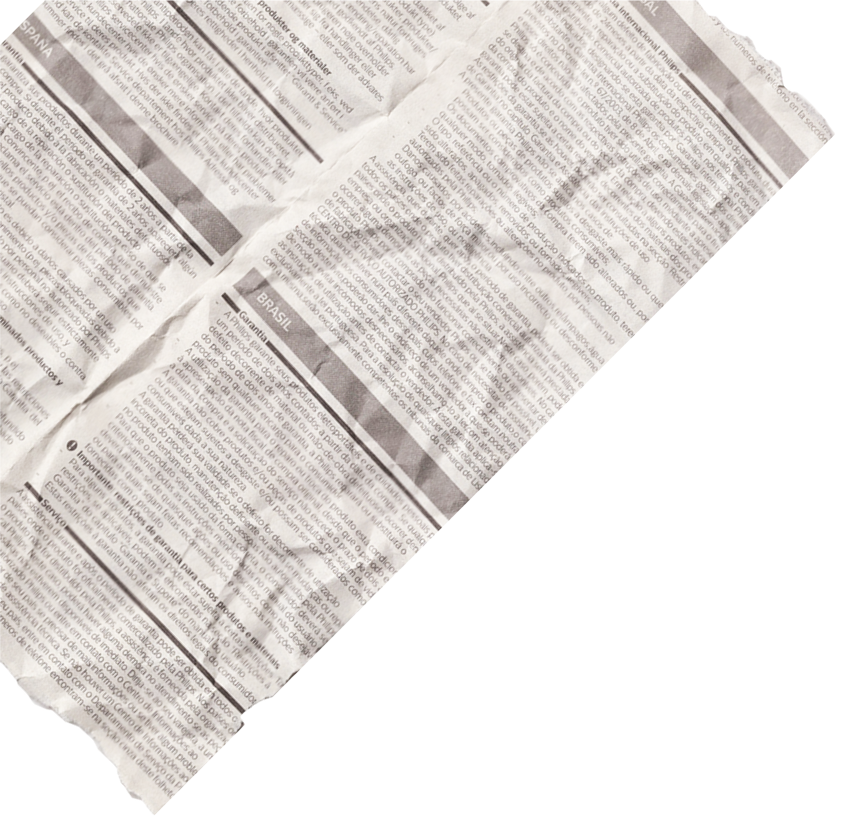

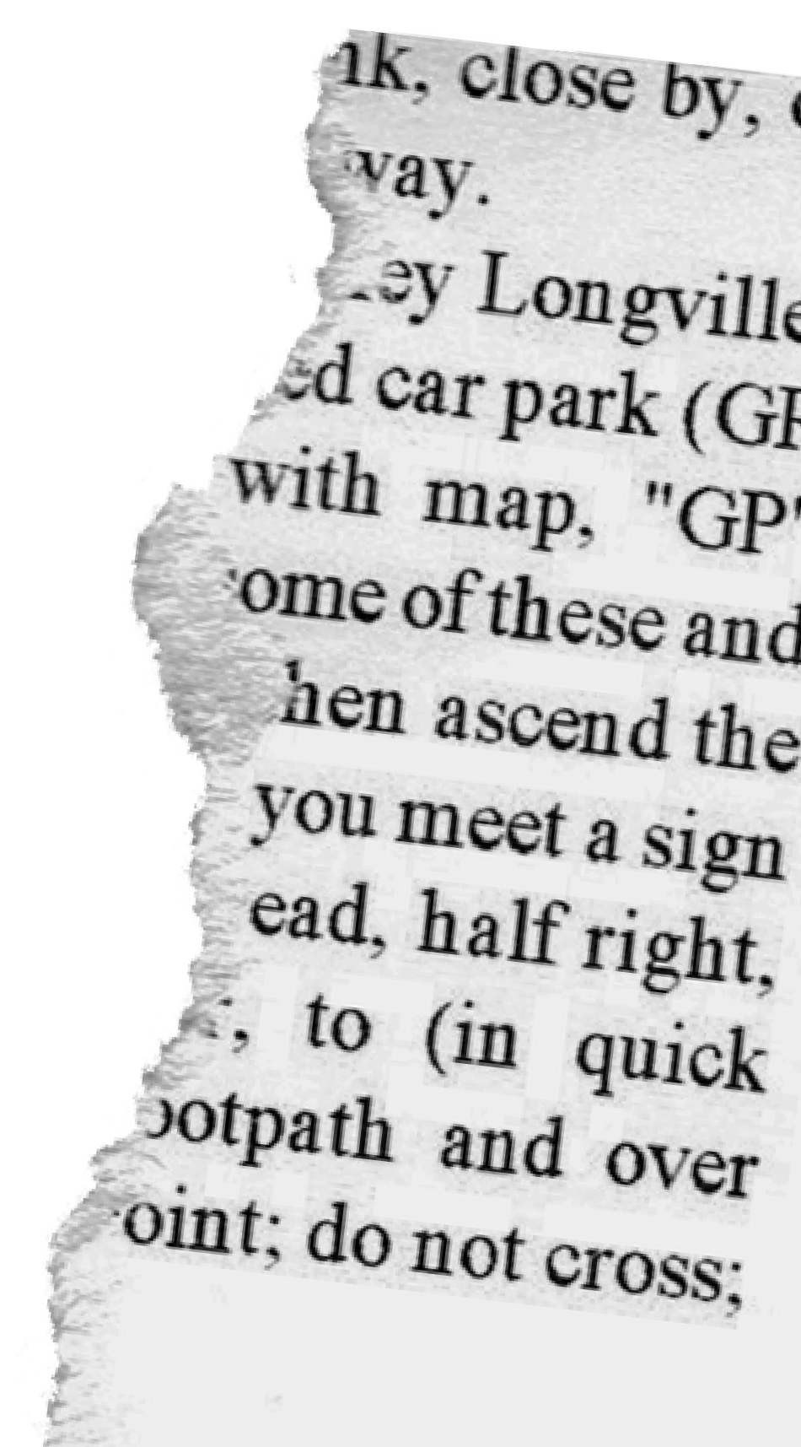
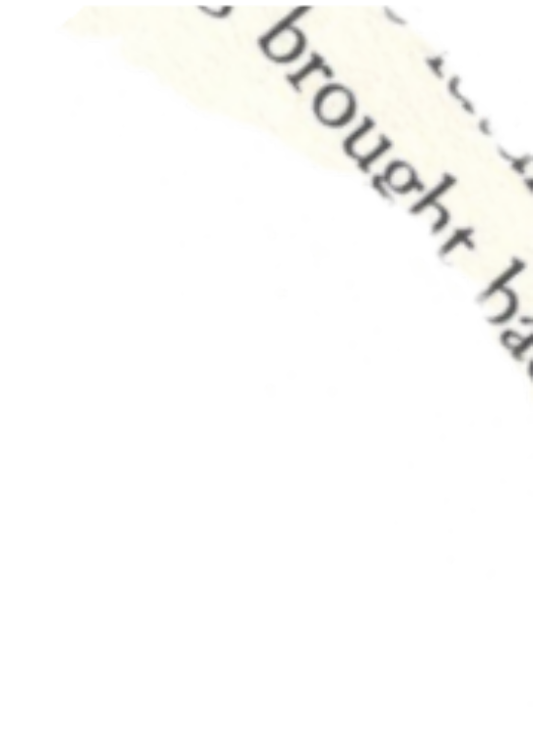
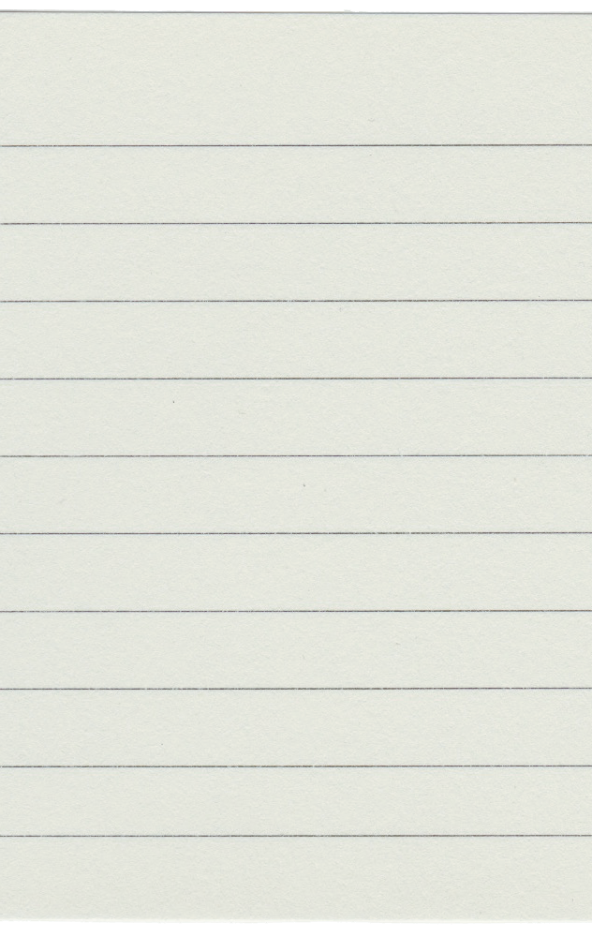








Programme de la semaine de la presse au
College Jeanne & Emile Adenet

MaRDI 19/03
7h30 à 8h30: Visite de l'expo relative aux fake news et échange sur la thématique.
9h30 à 10h30: Accueil du directeur éditorial de Martinique 1ère.

JEUDI 21/03
8h30 à 10h30: Intervention de l'ARCOM.

14h à 17h: Visite des locaux de Martinique la 1ère.

VENDREDI 22/03
7h30 à 12h: Visite des locaux de France- Antilles et échanges avec des journalistes de la presse écrite.

